GESTIONE CASSA

LOGICA DI FUNZIONAMENTO 2
DEFINIZIONI 2
MODALITA' AMMINISTRAZIONE 3
DESTINAZIONI DI STAMPA 5
REPARTI ED ARTICOLI 6
GESTIONE DEI MENU' 7
SCONTRINI 8
GESTIONE DEL DATABASE 9
MODALITA' CASSA 10
IN PRATICA 11
COME INIZIARE 11
CREARE UN MENU' 11
CARICARE ALTRE POSTAZIONI 11

LOGICA DI FUNZIONAMENTO
Il programma Gestione Cassa prevede due modalità operative: Amministrazione e Cassa.
In modalità Amministrazione è possibile eseguire il censimento degli articoli, definire i parametri della postazione, le destinazioni di stampa, ecc.
In modalità Cassa si possono solo eseguire le operazioni di composizione dell'ordine ed emissione degli scontrini; tutte le altre funzionalità sono inibite.
L'accesso in modalità Amministrazione è protetto da password all'avvio del programma. La password predefinita è 12345. Se non si seleziona la modalità Amministrazione e non si inserisce la password corretta, si può entrare in modalità Cassa.

DEFINIZIONI
REPARTI
I reparti servono per raggruppare i diversi articoli e disporli sui pulsanti in modo ottimale. La composizione dei reparti è a scelta dell'utente.
DESTINAZIONI DI STAMPA
Le destinazioni di stampa rappresentano i tagliandi su cui vengono stampati gli articoli dell'ordine. Dovrebbero corrispondere ai punti di ritiro degli articoli.
MENU'
Abbinamento di due o più articoli ad un singolo pulsante (e quindi ad un solo prezzo). Nello scontrino riepilogativo viene riportata la dicitura e il prezzo associati al pulsante, mentre sui tagliandi per le destinazioni di stampa vengono riportati gli articoli abbinati.

MODALITA' AMMINISTRAZIONE
Si entra in modalità Amministrazione selezionando l'opportuno box nella finestra iniziale e inserendo la corretta password.
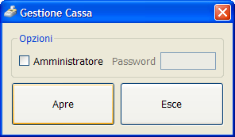
In questa modalità sono attivati i pulsanti nel box Comandi, in basso nella finestra del programma.
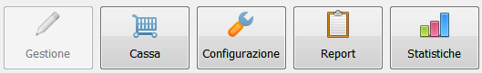
Con il pulsante Configurazione si possono modificare i parametri di lavoro: nome della manifestazione (comparirà su tutti gli scontrini), nome della postazione, attivazione/disattivazione della visualizzazione della finestra di calcolo del resto, impostazione della password di accesso alla modalità Amministrazione, scelta della stampante o della generazione di file pdf (per i test), impostazione dell'intestazione degli scontrini riepilogativi, gestione delle destinazioni di stampa.
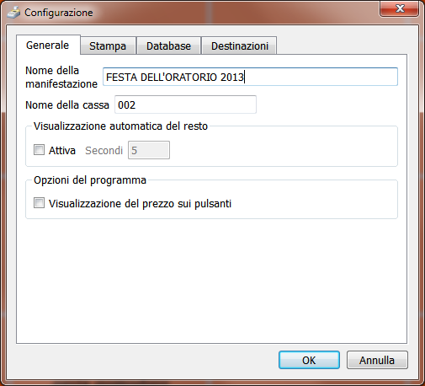
Con il pulsante Cassa si entra in modalità Cassa, per la composizione e l'emissione degli scontrini.
Con il pulsante Gestione si torna alla modalità Amministrazione.
Con il pulsante Report si possono produrre vari tipi di stampe riepilogative relative agli articoli censiti, visualizzabili a video oppure esportabili in file pdf:
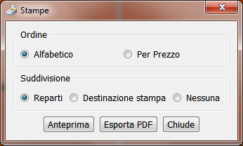
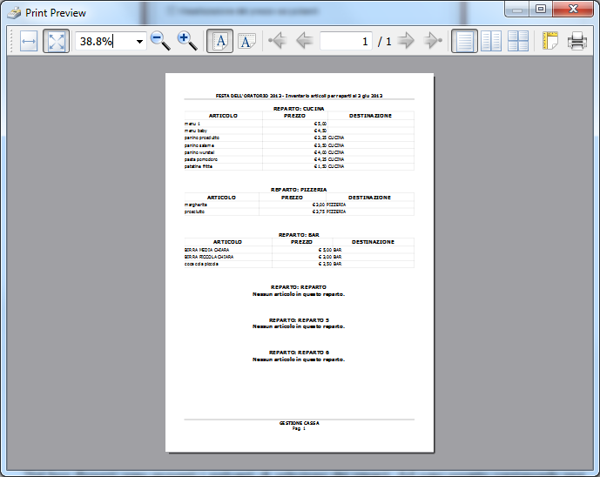

Con il pulsante Statistiche è possibile visualizzare il totale degli articoli venduti in un intervallo di tempo a scelta. Sono presenti i campi per espandere i menù (per totalizzare anche gli articoli in essi contenuti) e per considerare solo gli ordini emessi nella sessione corrente (cioè dall'ultima inizializzazione del contatore degli ordini).
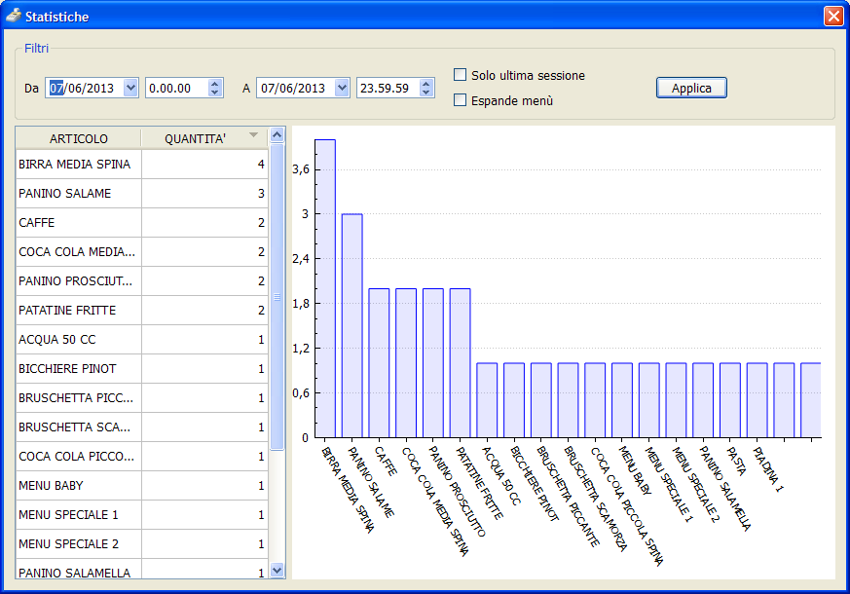

DESTINAZIONI DI STAMPA
Le Destinazioni di stampa identificano i tagliandi su cui verranno stampati i diversi articoli di un ordine, e vanno consegnati al cliente per ritirare i prodotti nei diversi punti di preparazione.
Sono liberamente definibili dall'utente, come nome della destinazione e come intestazione che viene stampata nelle prime righe del tagliando.
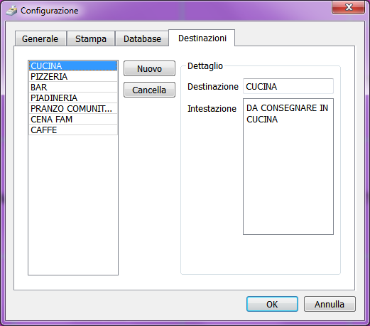
Si definiscono in modalità Amministrazione, cliccando sul pulsante Configurazione e quindi sulla scheda Destinazioni. Successivamente, ad ogni articolo censito l'amministratore associa la destinazione di stampa.

REPARTI ED ARTICOLI
Nel box Reparti sono presenti i pulsanti di selezione dei reparti. Ad ogni reparto corrisponde una serie di pulsanti nel box centrale Articoli.
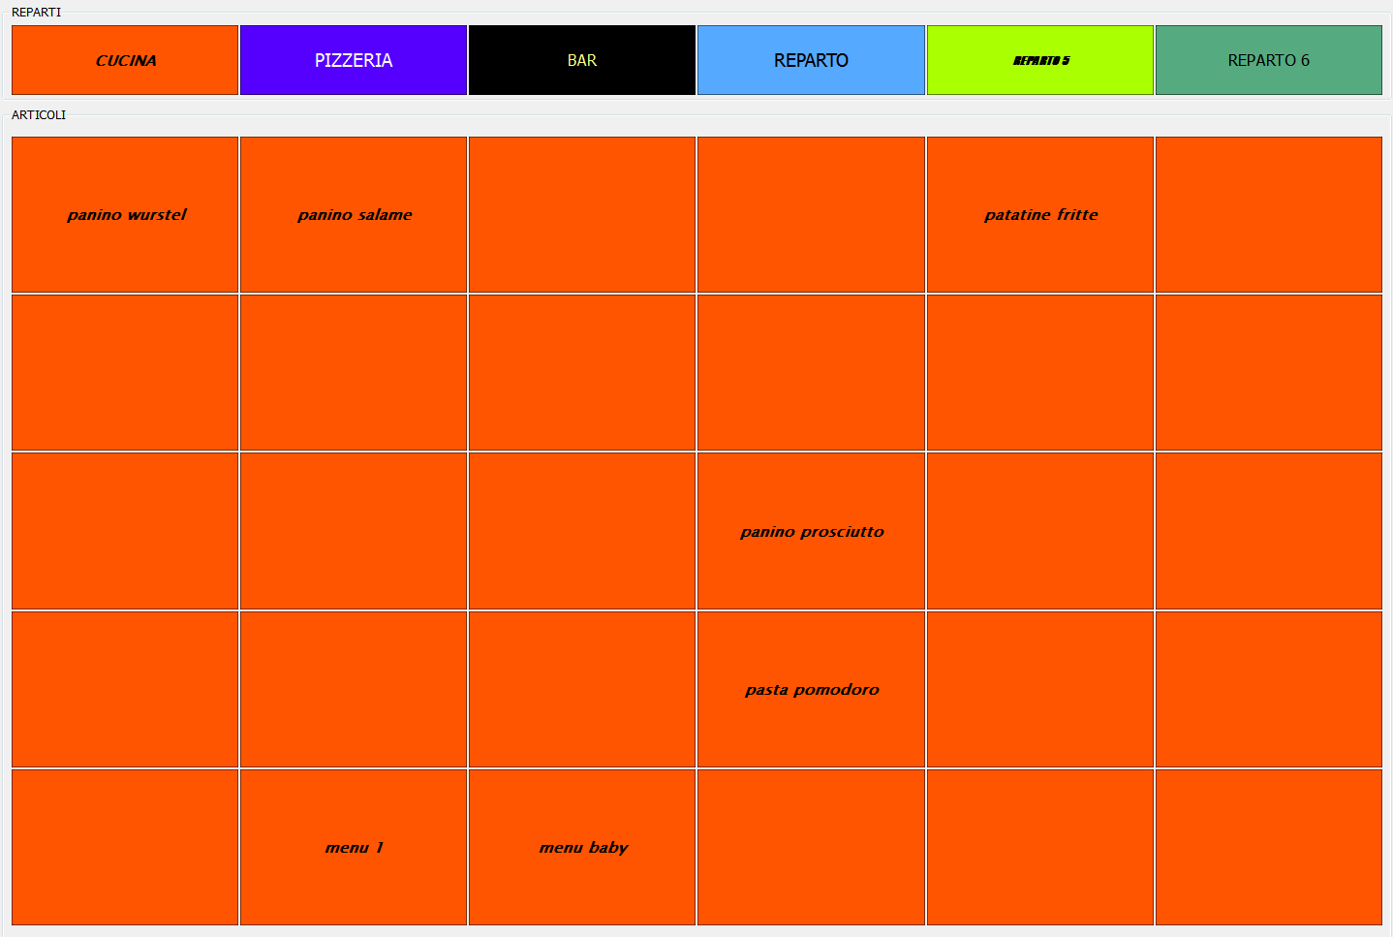
Selezionando un pulsante nel box Reparti vengono visualizzati nel box a lato i dettagli ad esso relativi, ed è possibile apportare modifiche. Il colore e il tipo di carattere impostato per ogni reparto valgono per tutti gli articoli di tale reparto.
Articoli
Reparti
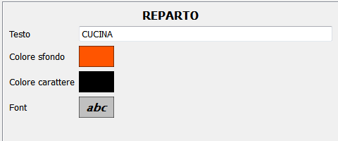
Selezionado un pulsante nel box Articoli si possono visualizzare e modificare i dettagli (descrizione articolo, prezzo, destinazione di stampa) di ogni singolo articolo.
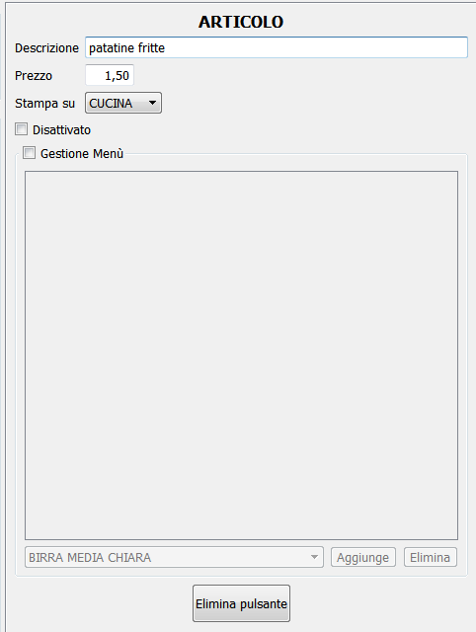
Il menù a tendina Stampa su indica la destinazione di stampa dell'articolo (il tagliando sul quale viene stampato l'articolo per il ritiro, vedere paragrafo Destinazioni di stampa).
E' possibile disabilitare temporaneamente un articolo, spuntando l'apposito box. In questo modo l'articolo non sarà visualizzato in modalità Cassa, e quindi non potrà essere aggiunto all'ordine, pur mantenendo tutti gli attributi definiti (descrizione, prezzo, reparto di stampa, ecc.).

GESTIONE DEI MENU'
E' possibile gestire i menù, abbinando più articoli ad un singolo pulsante. In questo modo sullo scontrino riepilogativo viene riportato il nome e il prezzo (come indicato nei dettagli del pulsante), mentre sui tagliandi per i reparti vengono riportati gli articoli abbinati.
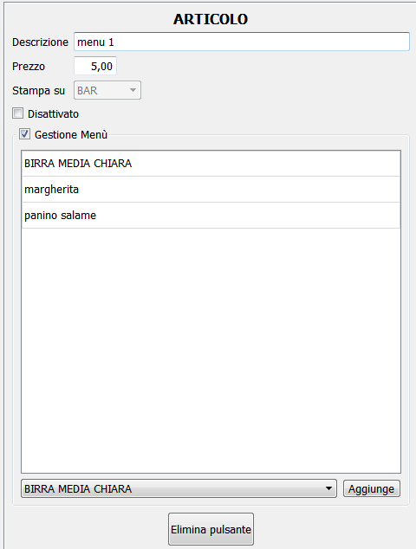
Per aggiungere un articoli, selezionare l'articolo dal meù a tendina e cliccare su "Aggiunge".
Abilita il menù sul su questo pulsante
Articoli del menù
Aggiunge al menù l'articolo selezionato
Per rimuove un articolo, cliccare sulla riga relativa e selezionare "Rimuove articolo".
Se si abilita la casella Gestione Menù, viene disabilitato il menù a tendina Stampa su, in quanto la destinazione di stampa degli articoli inseriti nel menù è già definita nell'articolo stesso. Si possono abbinare ad un menù solo articoli già censiti.

SCONTRINI
Per ogni ordine viene emesso uno scontrino riepilogativo, che riporta tutti gli articoli selezionati, la quantità e l'importo parziale, e l'importo totale dell'ordine.
Inoltre vengono emessi uno o più tagliandi, che riportano solo la descrizione e la quantità degli articoli dell'ordine, raggruppati per destinazione di stampa. Per esempio, a fronte di un ordine, può essere generato un tagliando per gli articoli da ritirare in cucina, un tagliando per quelli da ritirare al bar, un tagliando per la pizzeria, ecc.
Nome della manifestazione
(vedere Configurazione – Destinazioni di stampa)
e intestazione scontrino
(vedere Configurazione – Stampe)
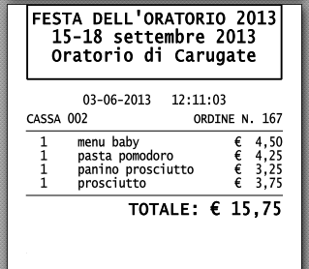Scontrino riepilogativo
Il numero delle destinazioni di stampa, e la relativa descrizione (che compare sul tagliando) è completamente personalizzabile dall'amministratore.
Nome della manifestazione
(vedere Configurazione – Generale)
Intestazione del reparto di stampa
(vedere Configurazione – Destinazioni di stampa)
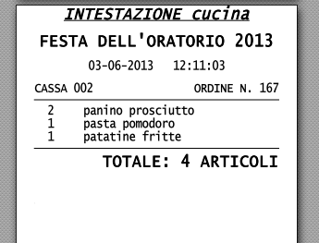Tagliando per destinazione di stampa
Su tutti i tipi di scontrini e tagliandi viene sempre riportato il nome della manifestazione, la data e l'ora di emissione, il nome della cassa e il numero di ordine progressivo.

GESTIONE DEL DATABASE
Dalla finestra di configurazione è possibile scegliere la scheda Database, per eseguire operazioni di manutenzione della base dati.
Sono disponibili le seguenti funzioni:
- impostare una nuova password di accesso alla modalità Amministrazione (la password predefinita è 12345)
- esportare gli articoli censiti (vengono esportati tutti i dati degli articoli, dei reparti, le destinazioni di stampa e i dati della manifestazione)
- importare la base dati esportata con la funzione precedente
- esportare i dati storici relativi agli ordini emessi
- iniziare una nuova sessione (cioè inizializzare il contatore degli ordini, senza comunque perdere quelli già emessi).
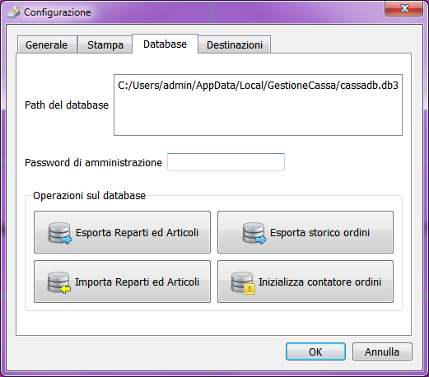

MODALITA' CASSA
In modalità Cassa i pulsanti del box Comandi sono disattivati; non è possibile modificare i parametri di lavoro del programma o la definizione degli articoli. Rimane attivo solo il pulsante delle Statistiche.
Nel box Articoli vengono visualizzati solo i pulsanti relativi agli articoli censiti (e non disabilitati). Ad ogni reparto corrisponde un diverso insieme di articoli.
Nel box laterale è rappresentato l'ordine corrente, con una serie di tasti in basso (Stampa, Annulla, Ultimo Resto, ecc.).
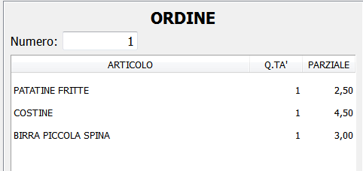
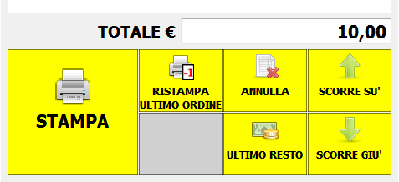
Ad ogni click su un pulsante nel box Articoli, viene aggiunto il corrispondente articolo nell'ordine (se l'articolo è già presente nell'ordine, ne viene incrementata la quantità di una unità), e naturalmente viene aggiornato il totale parziale su ogni riga, e il totale dell'ordine.
Per modificare la quantità di un articolo già inserito in ordine, si può cliccare sulla riga relativa (nell'ordine); verranno visualizzati i pulsanti +1 e -1, per incrementare e decrementare (fino alla rimozione dell'articolo dall'ordine, se la quantità raggiunge 0).
Il pulsante Annulla esegue l'annullamento di tutto l'ordine corrente (dopo richiesta di conferma).
Il pulsante Stampa chiude l'ordine ed esegue la generazione degli scontrini; quindi il contatore degli ordini viene incrementato, i totali azzerati e l'ordine ripulito.
Il pulsante Ultimo Resto apre la finestra di calcolo del resto dell'ultimo ordine emesso. Viene visualizzato l'importo dell'ultimo ordine, ed è possibile inserire l'importo del contante ricevuto dal cliente; automaticamente viene calcolato e visualizzato il resto da consegnare al cliente.
Il pulsante Ristampa ultimo ordine permette di rieseguire la stampa completa dell'ultimo ordine emesso (utile nel caso finisse la carta o si fosse inceppata).
I pulsanti Scorri sù e Scorri giù permettono di scorrere le righe dell'ordine, nel caso queste occupassero più spazio di quello visibile nel box.

IN PRATICA

COME INIZIARE
- Entrare in modalità Amministrazione, selezionando la casella Amministratore e inserendo la password nella finestra iniziale (password predefinita: 12345).
- Cliccare sul pulsante Configurazione.
- Impostare la password di amministrazione per le successive esecuzioni del programma.
- Impostare il nome della manifestazione e il nome della postazione (verranno riportate su tutti gli scontrini).
- Impostare l'intestazione dello scontrino riepilogativo e scegliere la stampante da utilizzare (oppure la cartella in cui generare i file pdf che contengono gli scontrini, per i test).
- Creare le destinazioni di stampa per gli scontrini, e relative intestazioni per i tagliandi (si possono aggiungere e modificare anche in seguito).
- Personalizzare i pulsanti dei reparti (nome reparto, colore, carattere).
- Inserire i dettagli degli articoli (descrizione, prezzo, destinazione di stampa).

CREARE UN MENU'
- In modalità Amministrazione, selezionare un pulsante libero nella sezione Articoli.
- Impostare il nome del menu (come verrà riportato nello scontrino riepilogativo).
- Impostare il prezzo del menù.
- Spuntare la casella gestione menù (così si disabilita la casella stampa su e si abilita l'elenco degli articoli abbinati al pulsante).
- Scegliere dal menu a tendina un articolo e cliccare su aggiunge.
- Ripetere il passo 5 per tutti gli articoli abbinati al menù.
- Per rimuovere un articolo dall'elenco, selezionarlo e cliccare su Rimuove articolo.

CARICARE ALTRE POSTAZIONI
Dopo aver censito il listino completo su una postazione, è possibile esportare la base dati e caricarla su altre casse.
- In modalità Amministrazione, selezionare il pulsante Configurazione, quindi la scheda Database.
- Cliccare sul pulsante Esporta Reparti e Articoli e selezionare un file su una chiavetta usb in cui eseguire l'esportazione.
- Dalla nuova postazione su cui si vuole importare la base dati, nella stessa finestra (Configurazione, Database) cliccare sul pulsante Importa Reparti e Articoli, e selezionare il file dalla chiavetta usb su cui è stata fatta l'esportazione. La base dati eventualmente già presente verrà sostituita con quella importata (non verrà invece cancellato lo storico degli ordini già emessi).
- Personalizzare la nuova postazione impostando il nome della cassa e la stampante.

